Teoria Grafów - projekt zaliczeniowy

Zadania dla: Jan Karpiuk

Zadanie 1
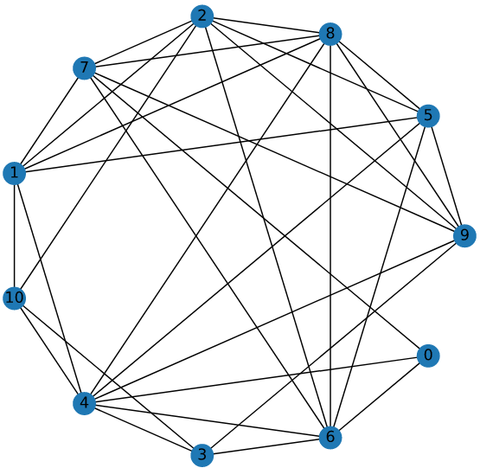
Wykonaj szkic grafu.

Zadanie 2
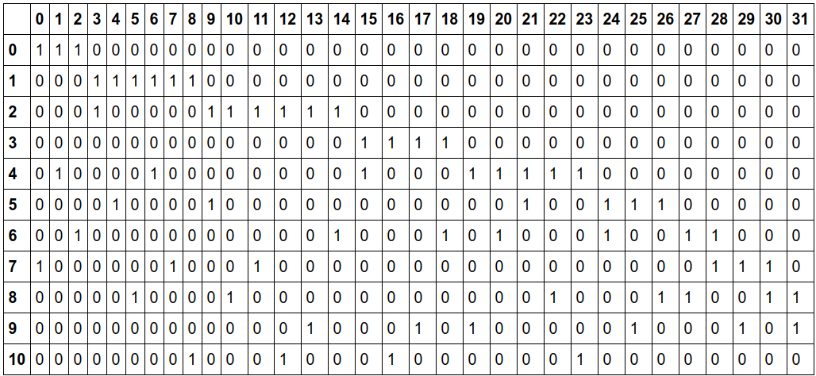
Opisz graf w formie macierzy incydencji.

Zadanie 3
Czy ten graf jest hamiltonowski/pół-hamiltonowski? Jeśli tak to podaj ścieżkę/cykl Hamiltona.

Odp.: Graf jest Hamiltonowski, gdyż zawiera cykl Hamiltona: 0⇒4⇒1⇒2⇒10⇒3⇒6⇒5⇒8⇒9⇒7⇒0, oraz jest pół-hamiltonowski jest w nim ścieżka Hamiltona: 0⇒6⇒7⇒8⇒9⇒5⇒4⇒3⇒10⇒2⇒1

Cykl Hamiltona: 0⇒4⇒1⇒2⇒10⇒3⇒6⇒5⇒8⇒9⇒7⇒0

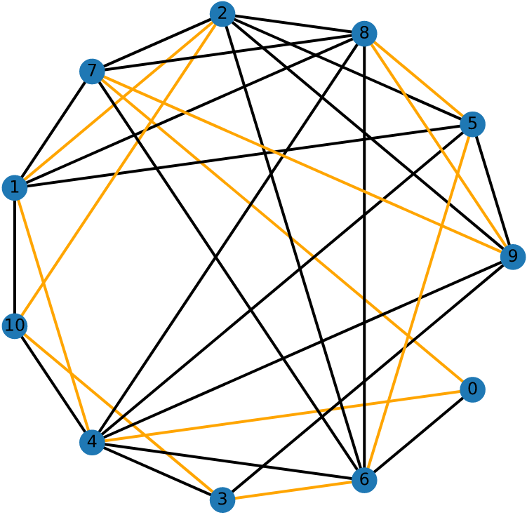

Ścieżka Hamiltona: 0⇒6⇒7⇒8⇒9⇒5⇒4⇒3⇒10⇒2⇒1
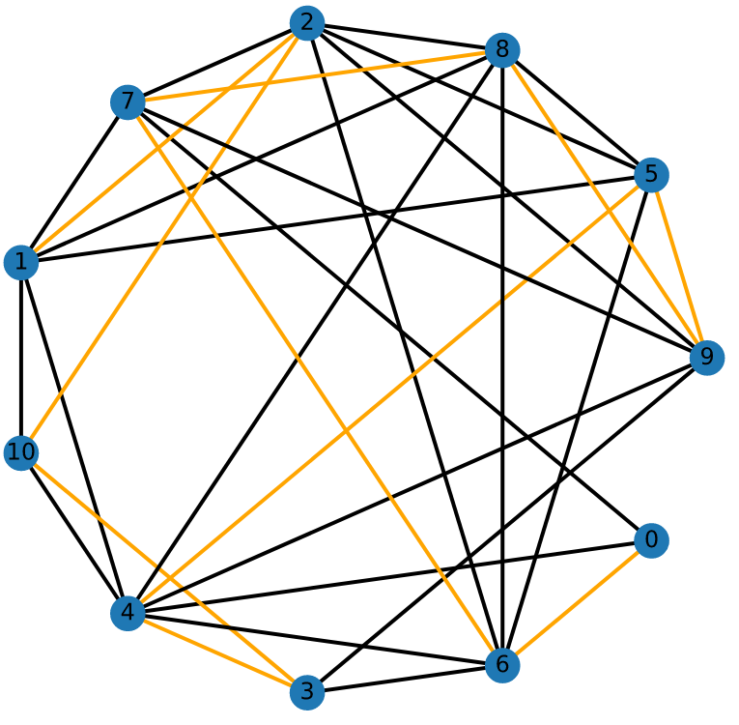

Zadanie 4
Czy ten graf jest eulerowski/pół-eulerowski? Jeśli tak to podaj ścieżkę/cykl Eulera.

Eulerian graph or Euler’s graph is a graph in which we draw the path between every vertices without retracing the path.
Euler’s circuit: If the starting and ending vertices are same in the graph then it is known as Euler’s circuit.

Necessary conditions for Eulerian circuits: The necessary condition required for eulerian circuits is that all the vertices of graph should have an even degree.

Ilości krawędzi dla kolejnych wierzchołków:
0: 3, 1: 6, 2: 7, 3: 4, 4: 8, 5: 6, 6: 7, 7: 6, 8: 7, 9: 6, 10: 4

Odp.: Graf nie jest eulerowski, gdyż nie wszystkie jego wierzchołki mają parzyste stopnie.

Euler’s Path: Euler’s path is path in the graph that contains each edge exactly once and each vertex at least once .
Necessary conditions for Eulerian paths: If two vertices have odd degree and all other vertices have even degree.

Ilości krawędzi dla kolejnych wierzchołków:
0: 3, 1: 6, 2: 7, 3: 4, 4: 8, 5: 6, 6: 7, 7: 6, 8: 7, 9: 6, 10: 4

Odp.: W grafie 4 wierzchołki mają nieparzyste stopnie, więc grap nie ma ścieżki eulera, przez co nie jest eulerowski.

Zadanie 5
Pokoloruj graf wierzchołkowo oraz krawędziowo.

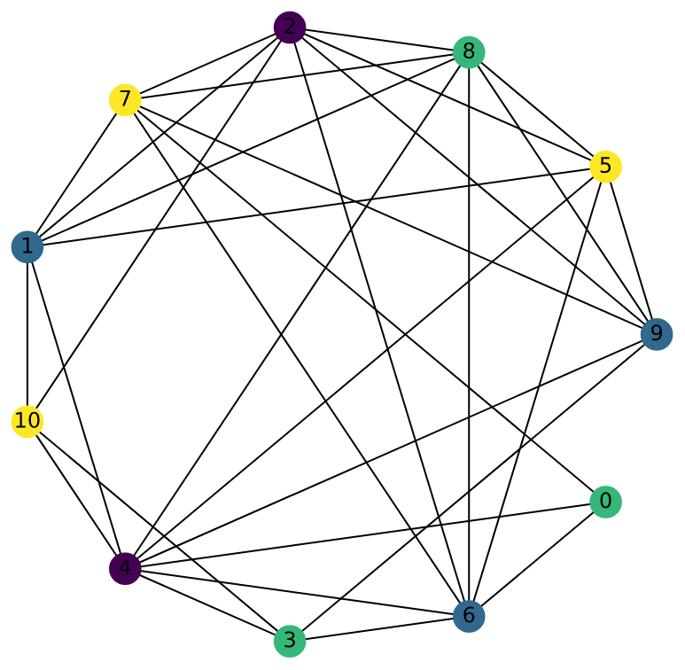

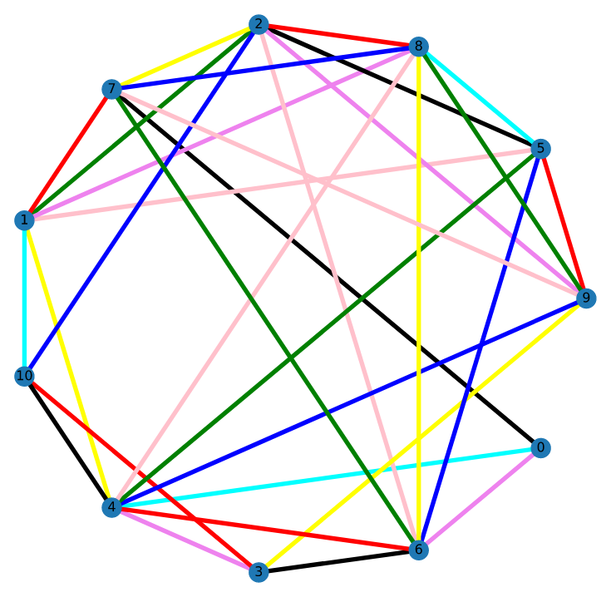

Zadanie 6
Podaj liczbę chromatyczną oraz indeks chromatyczny dla grafu.

Odp.: Numer chromatyczny grafu to 4 – minimalna ilość kolorów potrzebna na pokolorowanie jego wierzchołków, aby sąsiednie wierzchołki (mające wspólną krawędź) miały inne kolory.

Indeks chromatyczny grafu wynosi 8 - minimalna ilość kolorów potrzebna na pokolorowanie jego krawędzi, aby sąsiednie krawędzie (mające wspólny wierzchołek) miały inne kolory.

Zadanie 7
Wyznacz minimalne drzewo rozpinające dla analizowanego grafu.

Odp.: po przypisaniu następujących wag do krawędzi grafu, jego minimalne drzewo rozpinające wygląda tak:

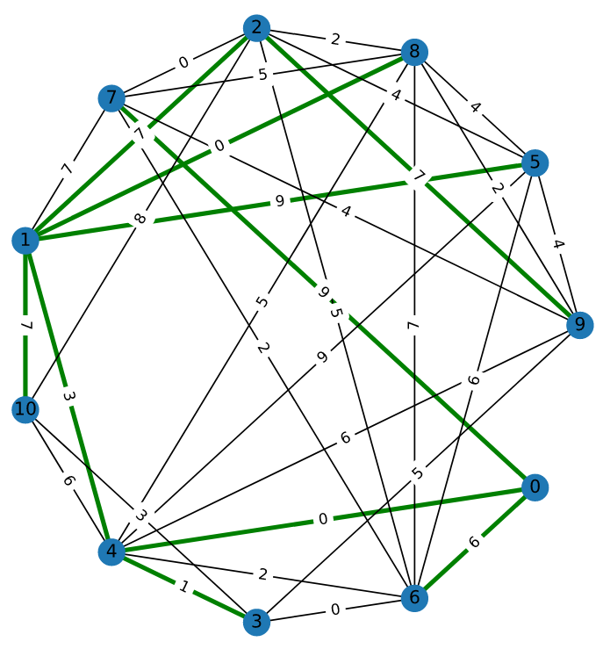

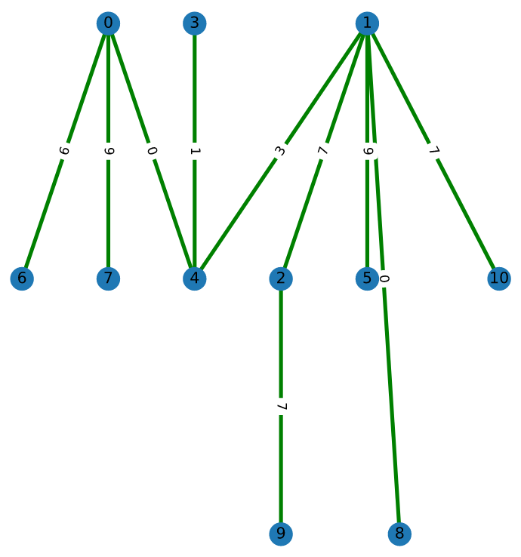

Zadanie 8
Czy rysunek tego grafu jest planarny? Jeśli nie, to czy da się go przedstawić jako planarny? Jeśli tak, to ile ścian można w nim wyznaczyć? Proszę to wykazać na rysunku

Planar graph is a graph that can be embedded in the plane, i.e., it can be drawn on the plane in such a way that its edges intersect only at their endpoints. In other words, it can be drawn in such a way that no edges cross each other.
Kuratowski's theorem is a mathematical forbidden graph characterization of planar graphs, named after Kazimierz Kuratowski. It states that a finite graph is planar if and only if it does not contain a subgraph that is a subdivision of K₅ (the complete graph on five vertices) or of K_{3,3} (complete bipartite graph on six vertices, three of which connect to each of the other three, also known as the utility graph).

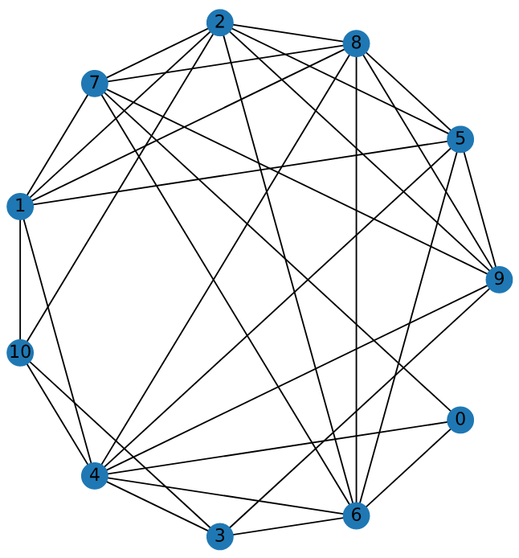

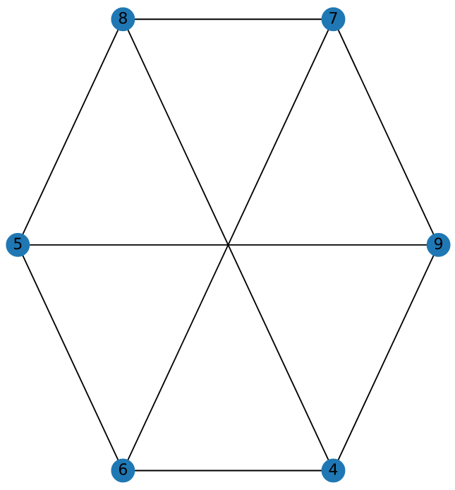

Odp.: W grafie znajduje się podgraf będący grafem K_{3,3}, więc z twierdzenia Kuratowskiego graf nie jest planarny.

